Bruxelles, 11 février 2025**Sous embargo jusqu’au mardi 11 février, 12h**

**BAROMÈTRE DES NOTAIRES: L’IMMOBILIER EN 2024 À BRUXELLES**

**Quelques chiffres pour remettre l’activité bruxelloise dans son contexte**

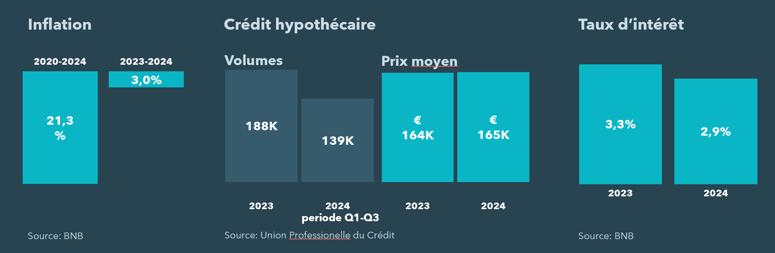

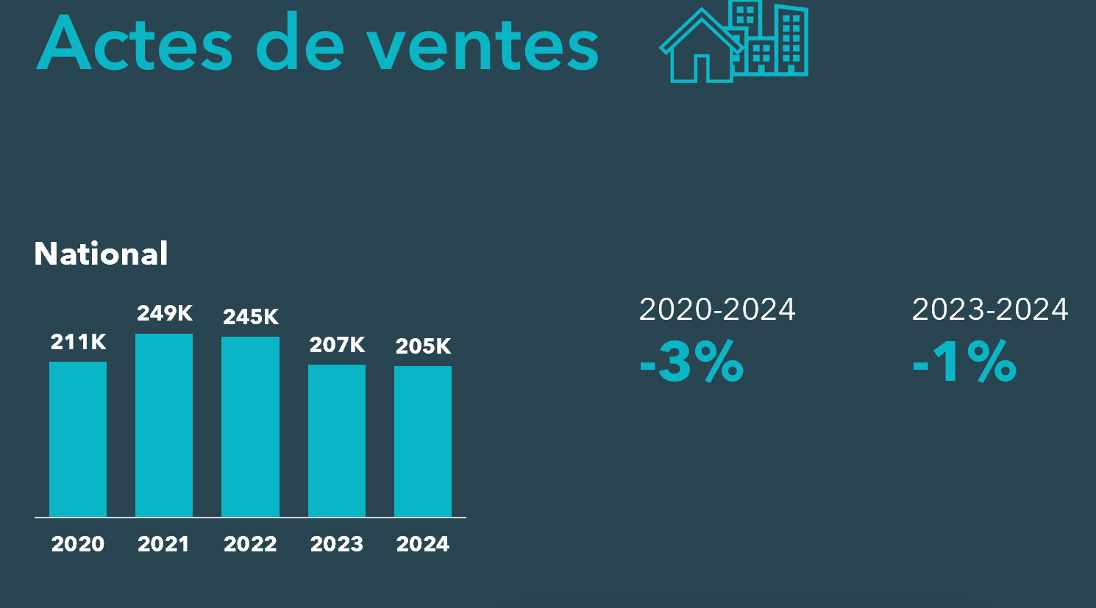 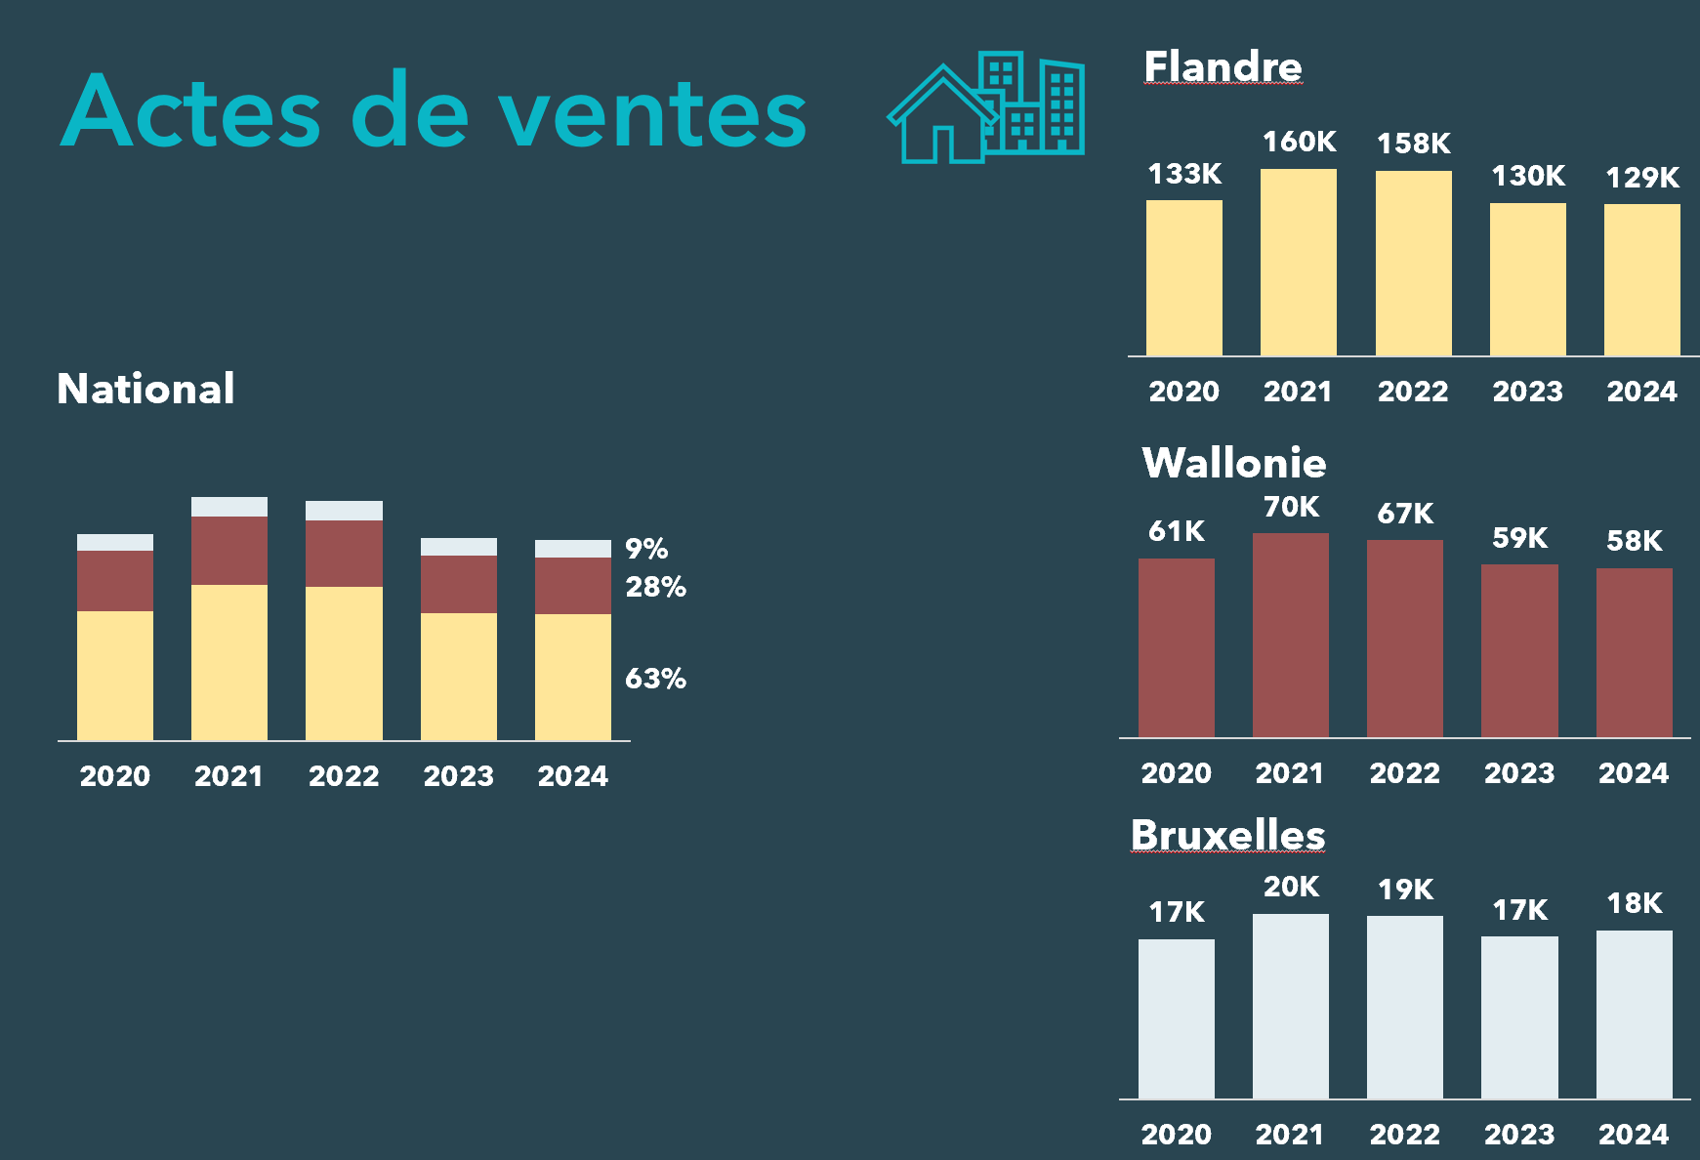

* A l'échelle régionale, les proportions entre les différentes régions restent stables. En 2024, la Flandre représente 63% des actes de vente, la Wallonie 28% et Bruxelles 9%.
* La tendance à la baisse s'est stabilisée dans tout le pays, cependant une légère augmentation du nombre de ventes est notable à Bruxelles (+0,3%).

**Qu’observe-ton en 2024 au niveau de Bruxelles ?**

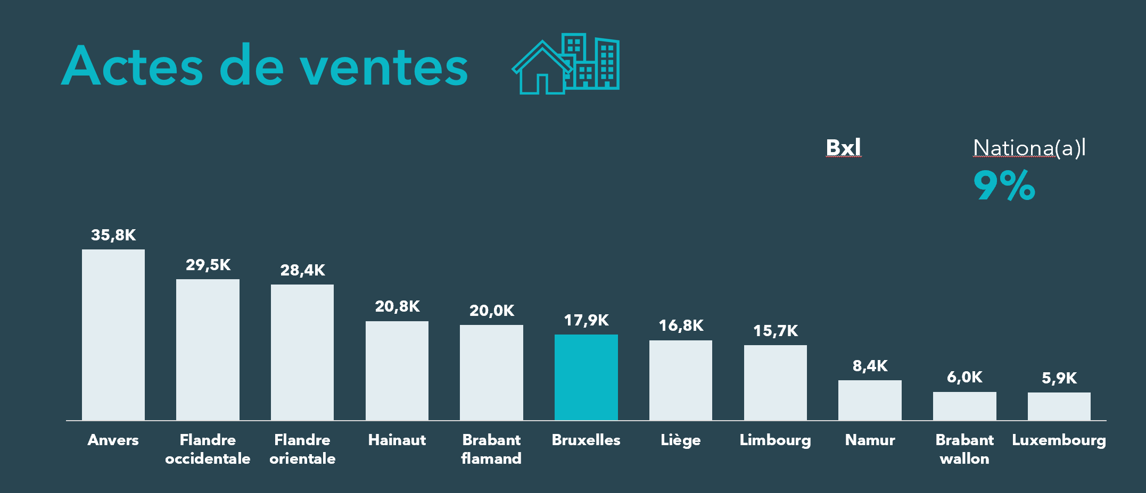

Bruxelles représente 9% du marché national, ce qui comparable à sa part de population belge (10%).

**Maisons : qu’observe-ton en 2024 au niveau de Bruxelles ?**

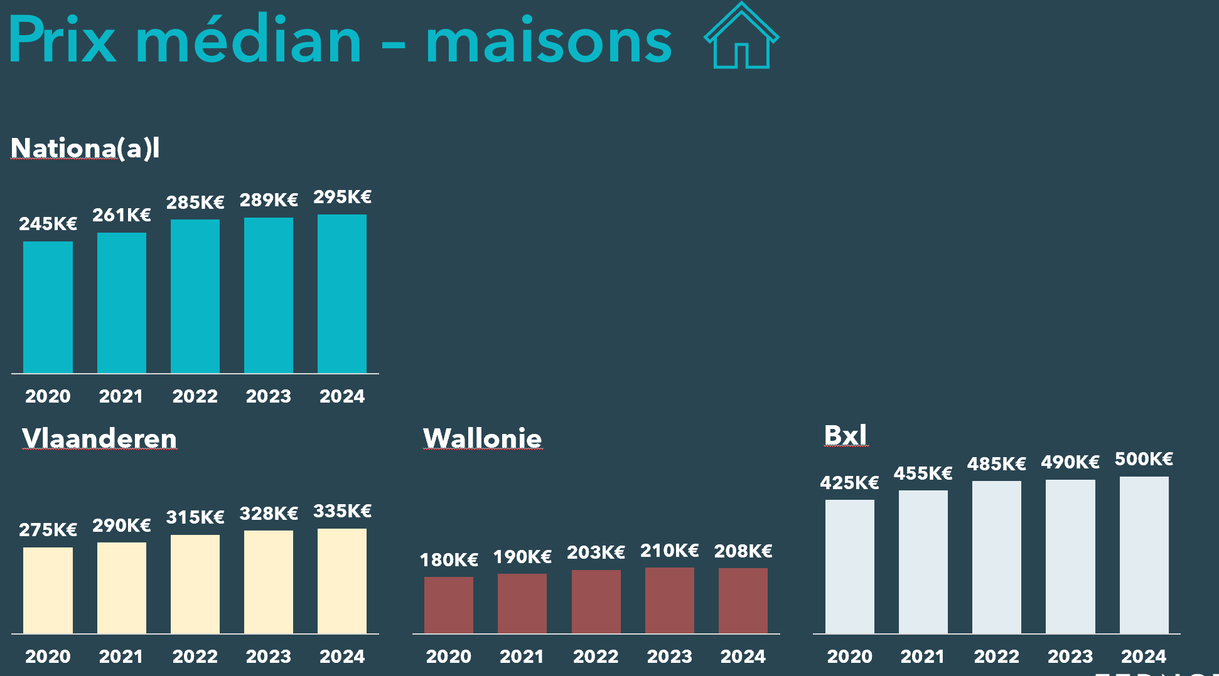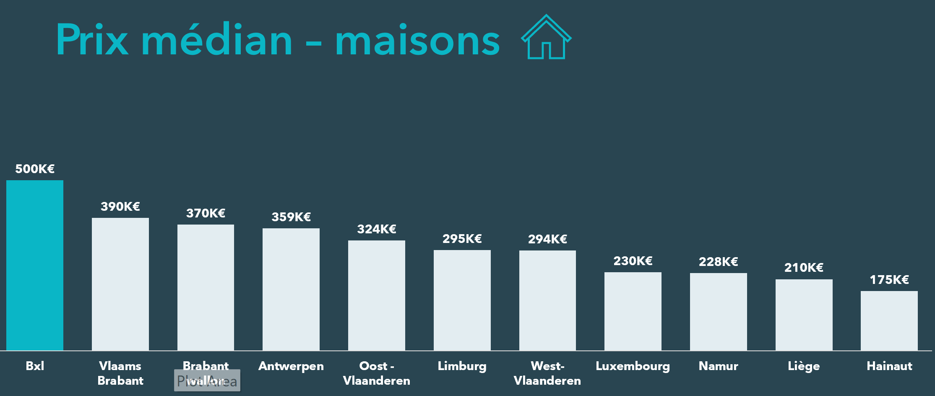

* Le prix médian n'a cessé d'augmenter à Bruxelles et en Flandre au cours des cinq dernières années. En Wallonie, il est toutefois resté plutôt stable par rapport à l'année précédente.

Evolution à court terme :

* En Région bruxelloise, le prix des maisons a augmenté de +1,0% (-1,9% après inflation). Par rapport à 2023, cette augmentation représente +5.000 EUR de plus (-9.850 EUR après inflation).
* Evolution à long terme :
* À long terme, c'est en Région bruxelloise que les prix des logements ont proportionnellement le moins augmenté. Par rapport à 5 ans plus tôt, le prix médian y est supérieur de 14,9% (-5,2% après inflation). Cette augmentation représente un prix supplémentaire à payer de 65.000 EUR (-27.655 EUR après inflation).

**Appartements : qu’observe-ton en 2024 au niveau de Bruxelles ?**

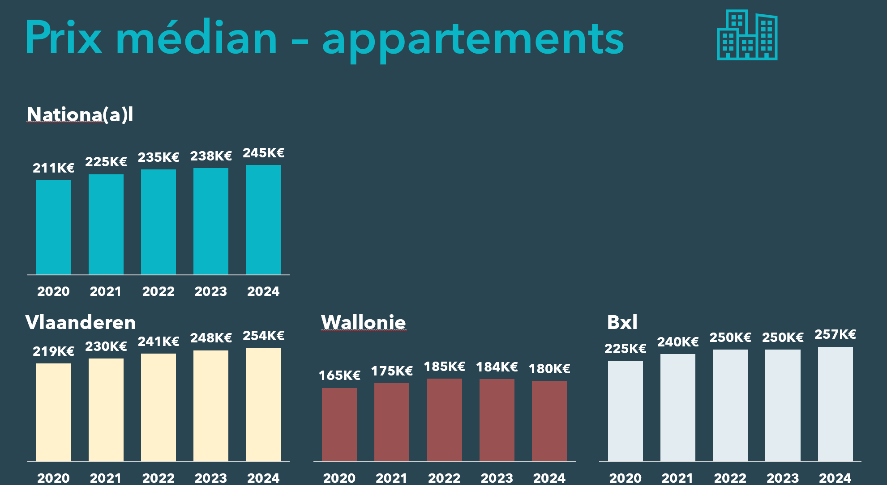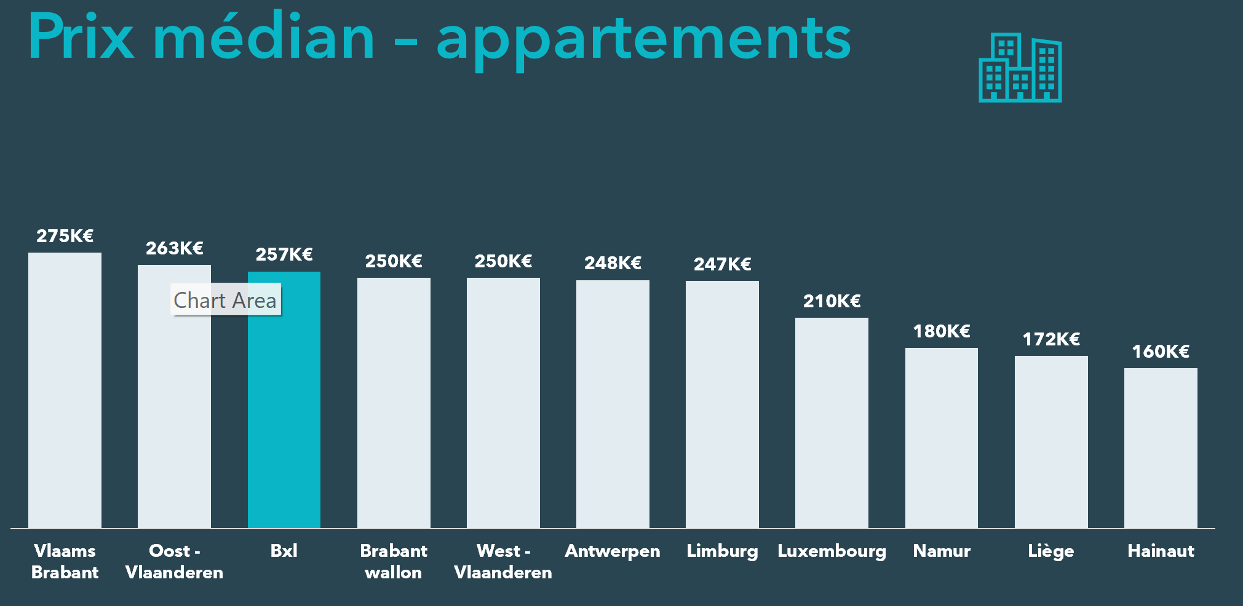

**Evolution à court terme:**

* Le prix médian des appartements a augmenté en Flandre (+2,3%) et à Bruxelles (+2,6%). En Wallonie, il a légèrement diminué pour la deuxième année consécutive (-2,2%).
* À Bruxelles, les appartements sont les 3ème plus chers du pays, après le Brabant flamand et la Flandre occidentale.
* Après inflation, le prix médian dans les trois régions diminue par rapport à 2023 : -0,4 % à Bruxelles, -0,7 % en Flandre, et -5,0 % en Wallonie.

**Evolution à long terme:**

* Augmentation constante en Flandre au cours des 5 dernières années.
* Sur un horizon de 5 ans, les appartements ont connu la plus forte hausse en Flandre (+16,0%). Après inflation, cette hausse est réduite à -4,4 %, ce qui représente une perte de -11 647 EUR.
* À Bruxelles, les appartements ont connu une hausse de 14,0% par rapport à 2020. Il faut noter que la part de marché des appartements à Bruxelles est plus élevée que n'importe quelle province (70,3%).
* En 2024, les prix des appartements sont plus homogènes à travers les différentes provinces de Belgique. La différence de prix médian entre la province la plus chère et la moins chère est de 115 000 EUR. En comparaison, cette différence pour les maisons atteint 325 000 EUR.

**Maisons et appartements : prix par commune**

**Maisons Appartements**

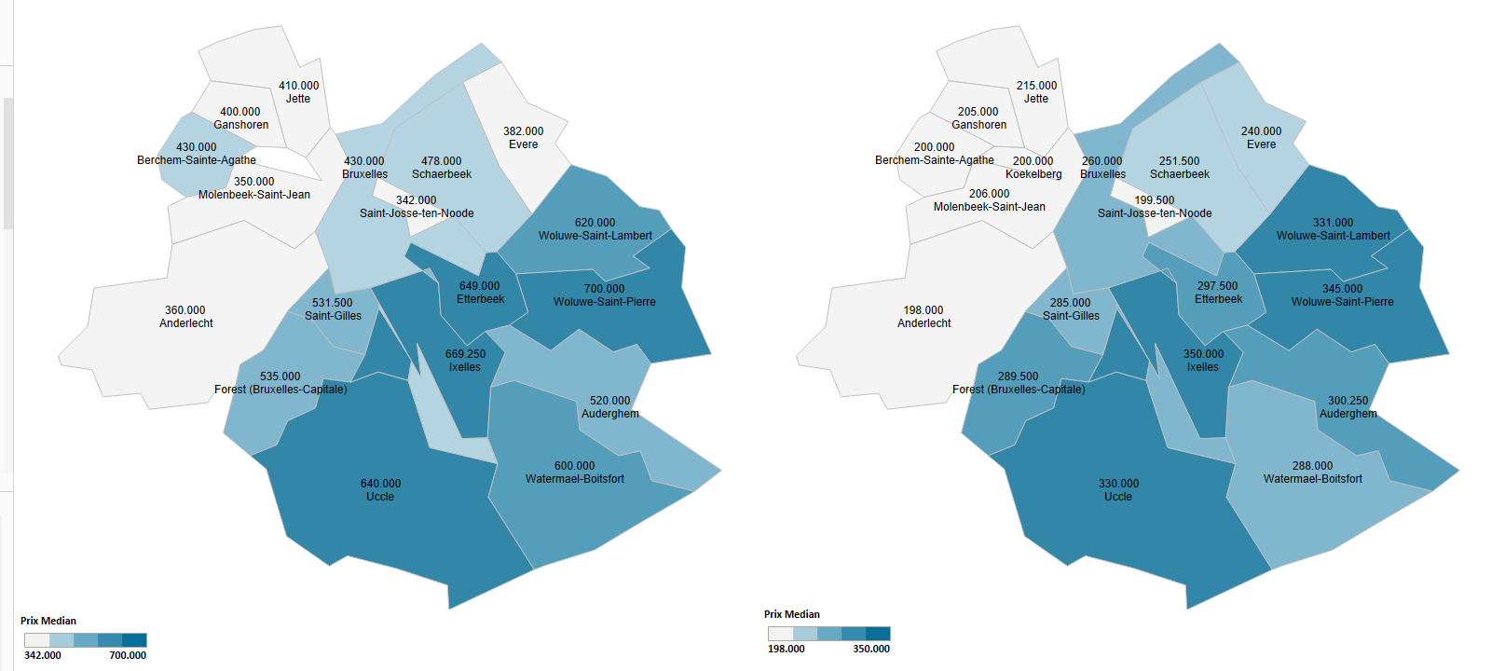

* La carte ci-dessus zoome sur les communes de la Région de Bruxelles-Capitale et indique le prix médian en 2024.
* Nous analysons les prix médians des 19 communes bruxelloises. Il est observé une augmentation graduelle des prix, allant du moins cher au nord-ouest au plus cher au sud-est.
* Les communes les moins chères de Bruxelles restent Anderlecht (198.000 EUR) et Molenbeek-Saint-Jean (206.000 EUR).
* Les communes les plus chères de la Région bruxelloise sont Ixelles (669.250 EUR) et Woluwe-Saint-Pierre (700.000 EUR).
* Elles figurent également en tête du classement national des communes les plus chères pour les maisons.
* Pour les appartements, nous observons une tendance similaire: ici aussi, les appartements sont les moins chers au nord-ouest, avec comme communes les moins chères Anderlecht (198.000 €) et Molenbeek-Saint-Jean (206.000 EUR).
* Les communes les plus chères sont également Woluwe-Saint-Pierre (300.250 EUR) et Ixelles (350.000 EUR).

**Positionnement du marché immobilier des maisons Bruxelles au sein de la Belgique**

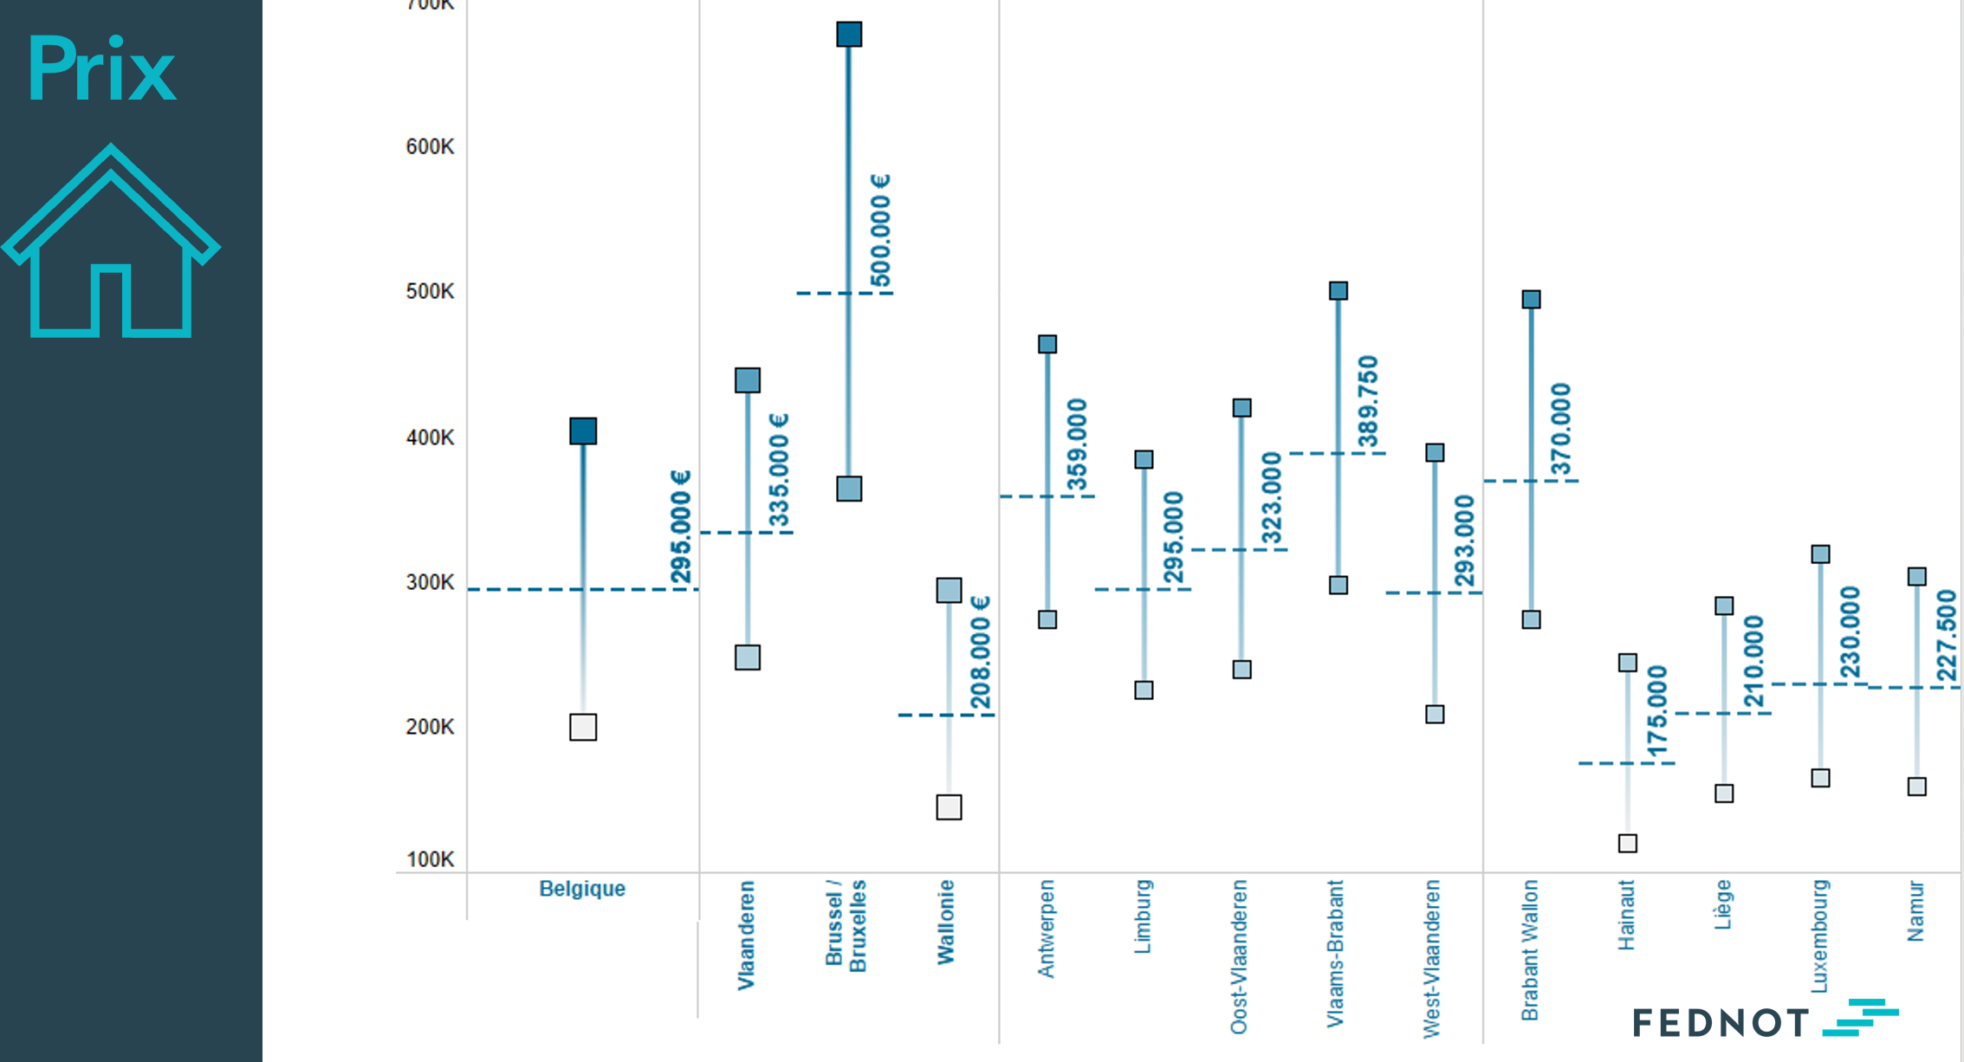

***Vous retrouverez les explications pour interpréter les données IQR en fin de dossier***

Il est intéressant de positionner Bruxelles par rapport à la médiane nationale, régionale et par rapport aux autres provinces.

Dans les pages suivantes se trouvent les médianes et intervalles de prix comprenant 50% des observations par commune.

Comme on peut le voir sur le graphique ci-dessus, Bruxelles se distingue fortement du marché national. Le prix médian y est plus élevé (500.000 EUR) et il y a une plus grande variation de prix. 50 % du marché se situe dans la fourchette de 365.000 EUR à 680.000 EUR (une différence de 315.000 EUR). En Flandre, cette différence n'est que de 191.000 EUR, en Wallonie de 150.500 EUR.

**Distribution des prix des maisons des communes bruxelloises**

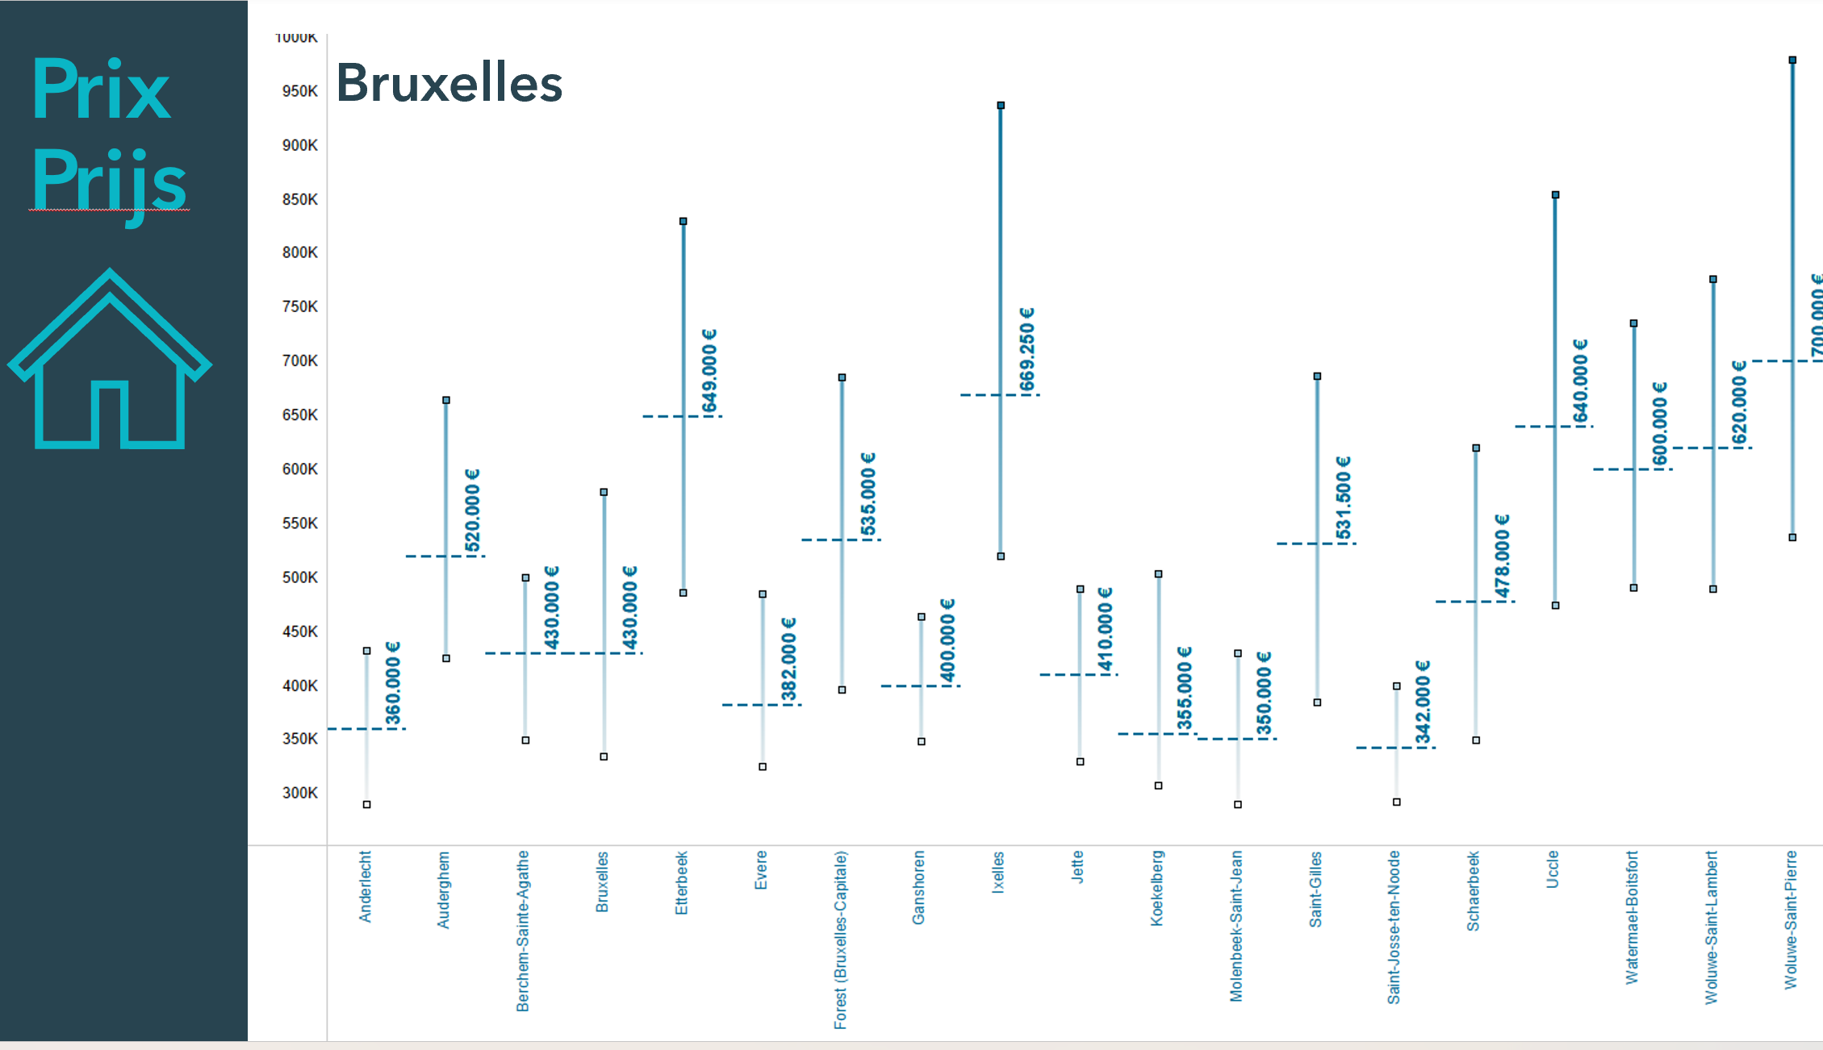

* De manière générale, plus le prix médian est élevé dans une commune / entité communale, plus l’intervalle comprenant 50% des observations autour de la médiane sera grand. Nous pouvons en déduire que le marché des maisons y est plus hétérogène.
* Dans les entités communales de **Anderlecht, Evere, Ganshoren, Jette, Molenbeek-Saint-Jean** et **Saint-Josse-ten-Noode**, au moins 75% des maisons sont vendues à un prix inférieur à la médiane de l’arrondissement de Bruxelles-Capitale (500.000 EUR).
* Dans les entités communales de **Ixelles** et **Woluwe-Saint-Pierre**, au moins 75% des maisons sont vendues à un prix supérieur à la médiane de l’arrondissement (500.000 EUR).
* L’entité communale de **Woluwe-Saint-Pierre** a la limite supérieure la plus élevée. En 2024, 25% des maisons sont vendues à un prix supérieur à 980.000 EUR.
* La limite inférieure la plus basse se trouve à **Anderlecht** et à **Molenbeek-Saint-Jean**. 25% des maisons vendues en 2024 avaient un prix inférieur à 290.000 EUR.

**Positionnement du marché immobilier des maisons Bruxelles au sein de la Belgique**

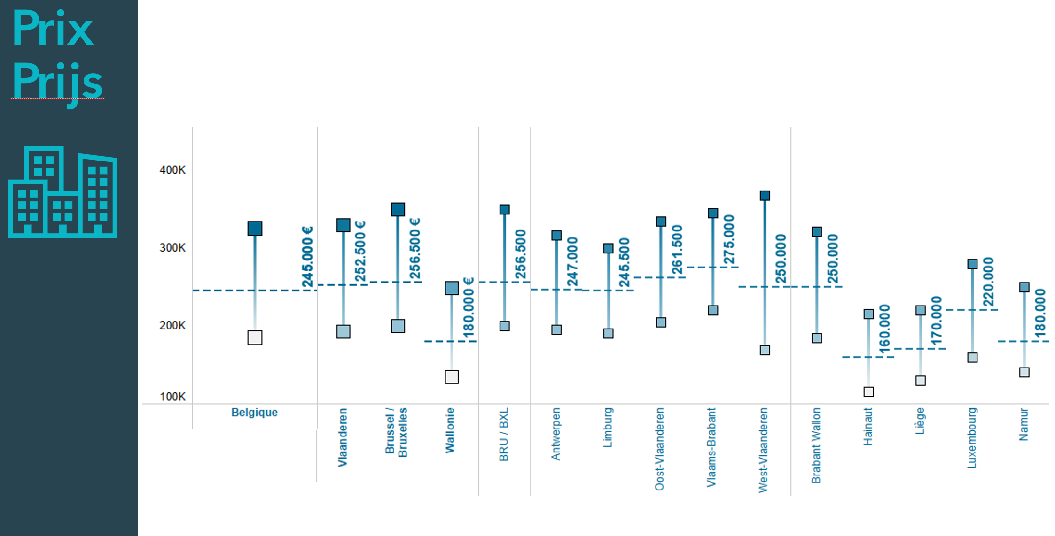

* En 2024, le prix médian d'un appartement en Belgique était de 256.500 EUR. Cependant, cette valeur reprend les trois régions, chacune ayant ses propres caractéristiques distinctes sur le marché des appartements.
* Le marché des appartements à Bruxelles affiche le prix médian le plus élevé (256.500 EUR) mais aussi l'écart de prix le plus large, avec 50 % des appartements achetés dans une fourchette de 200.000 EUR à 350.000 EUR.
* Pour les maisons, nous avons observé qu'il y avait une variation assez large des prix médians entre les provinces, allant de 175.000 EUR à 500.000 EUR (écart de 325.000 EUR). En ce qui concerne les appartements, nous remarquons que l'écart des prix médians entre les provinces est moins important, allant de 160.000 EUR à 275.000 EUR (écart de 115.000 EUR).

**Distribution des prix des appartements des communes bruxelloises**

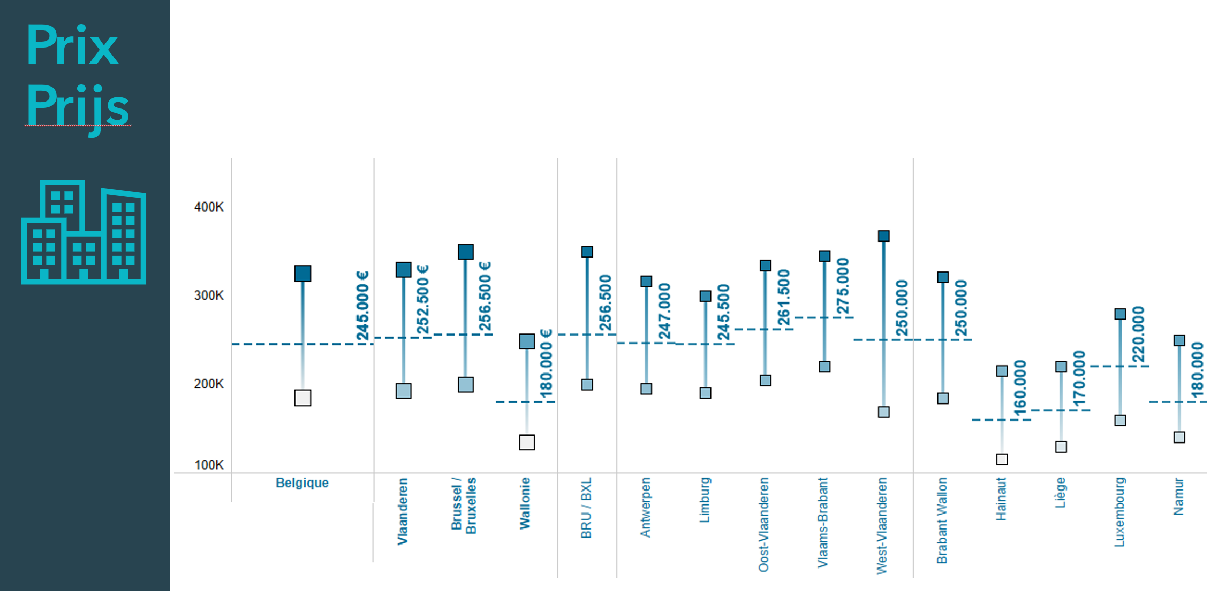

* En 2024, le prix médian d'un appartement en Belgique était de 256.500 EUR. Cependant, cette valeur reprend les trois régions, chacune ayant ses propres caractéristiques distinctes sur le marché des appartements.
* Le marché des appartements à **Bruxelles** affiche le prix médian le plus élevé (256.500 EUR) mais aussi l'écart de prix le plus large, avec 50 % des appartements achetés dans une fourchette de 200.000 EUR à 350.000 EUR.
* En **Wallonie**, bien que le prix médian des appartements soit plus modeste (180.000 EUR), le marché est plus homogène, avec une fourchette de prix plus réduite. En effet, 50 % des appartements y sont achetés dans une fourchette de 135.000 EUR à 249.000 EUR.
* Pour les maisons, nous avons observé qu'il y avait une variation assez large des prix médians entre les provinces, allant de 175.000 EUR à 500.000 EUR (écart de 325.000 EUR). En ce qui concerne les appartements, nous remarquons que l'écart des prix médians entre les provinces est moins important, allant de 160.000 EUR à 275.000 EUR (écart de 115.000 EUR).
* En **Wallonie**, cet écart se situe entre 160.000 EUR et 250.000 EUR (90.000 EUR), avec le **Hainaut** affichant le prix médian le plus bas et le **Brabant wallon** le plus élevé. En **Flandre**, les prix sont légèrement plus élevés mais avec un écart plus étroit, allant de 245.000 EUR à 275.000 EUR, avec le prix médian le plus bas dans le **Limbourg** et le plus élevé dans le **Brabant flamand**.

**Âge moyen de l’acheteur**

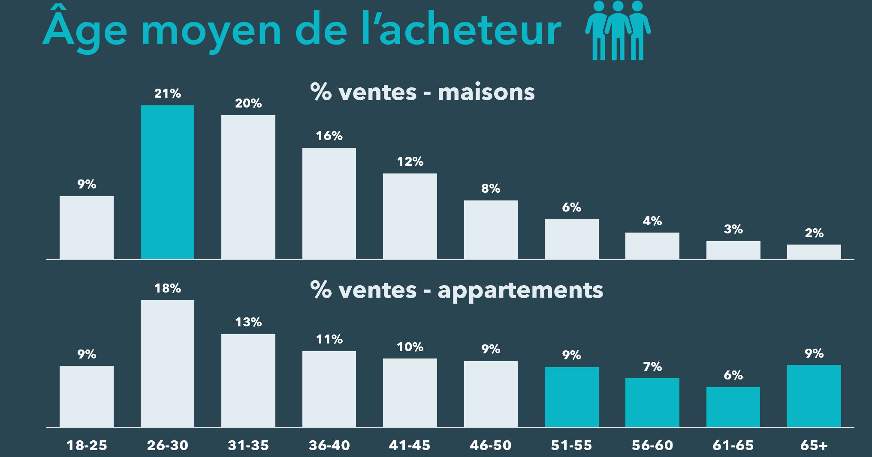 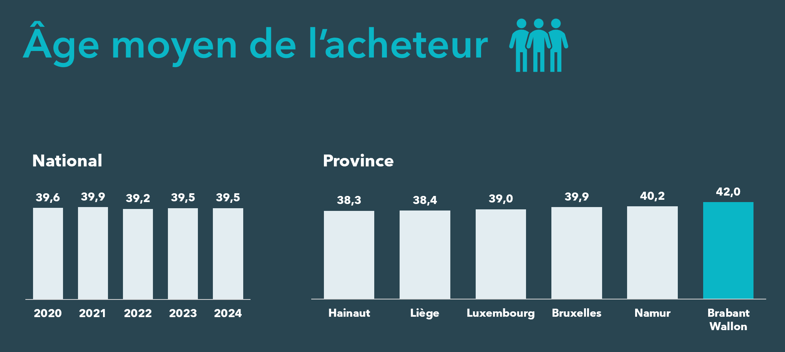

* Bien que l'âge moyen soit de 39 ans, le groupe d'âge le plus important des acheteurs se situe entre 26 et 30 ans.

Pour les tranches d'âge de moins de 50 ans, la distribution entre maison et appartement est similaire et le plus grand segment est à nouveau celui des 26-30 ans. Cependant, les tranches d'âge de plus de 50 ans continuent d'acheter des appartements, tandis que l’achat de maisons diminue.

**Biddit**

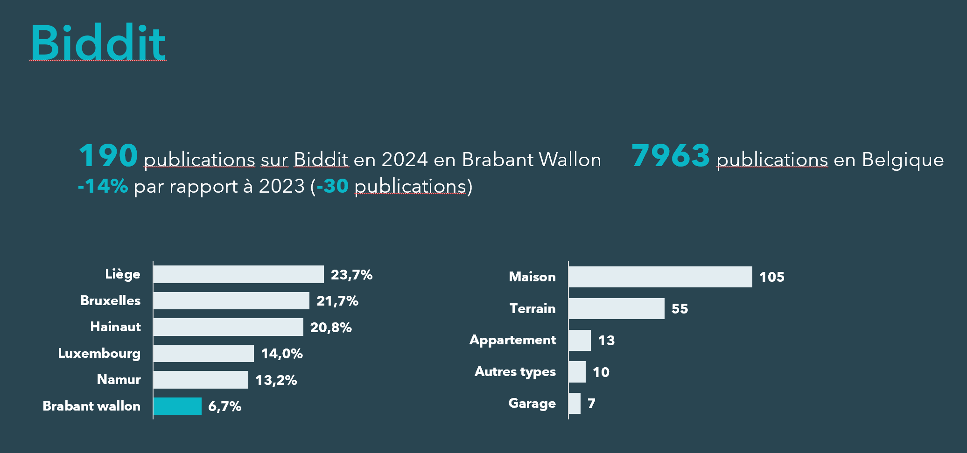

* En Wallonie et à Bruxelles, le nombre de publications sur Biddit est en baisse, tandis qu'il est en augmentation en Flandre.
* Le mois de l'année comptant le plus de visites est juin.
* En 2024, 95% des études notariales du Brabant Wallon ont utilisé Biddit.

**Explications IQR**

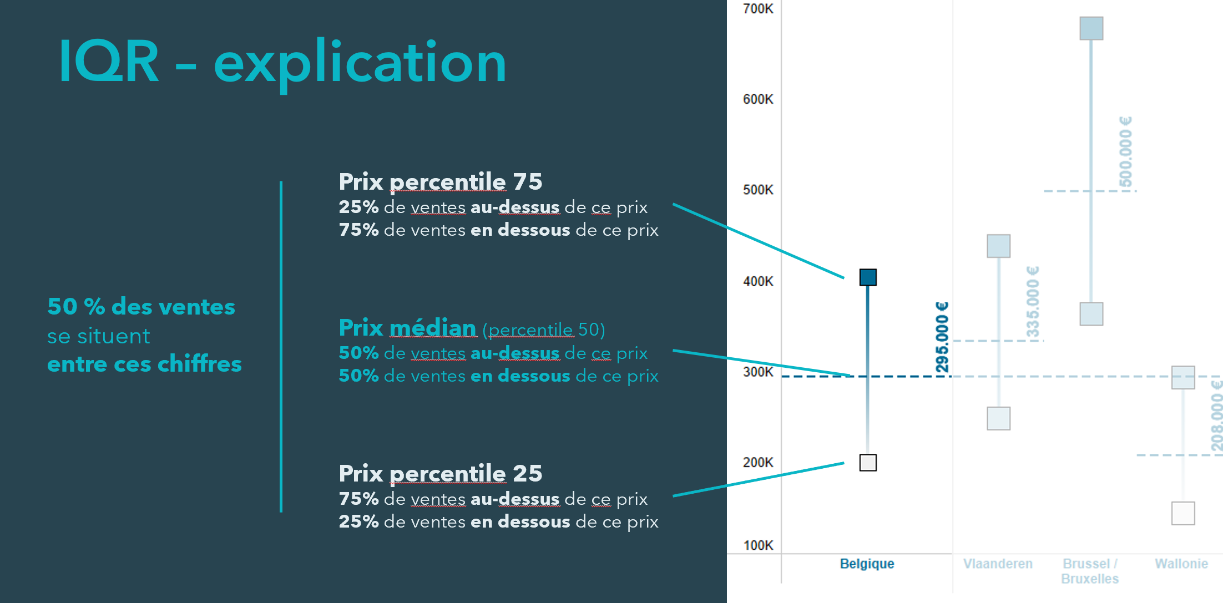

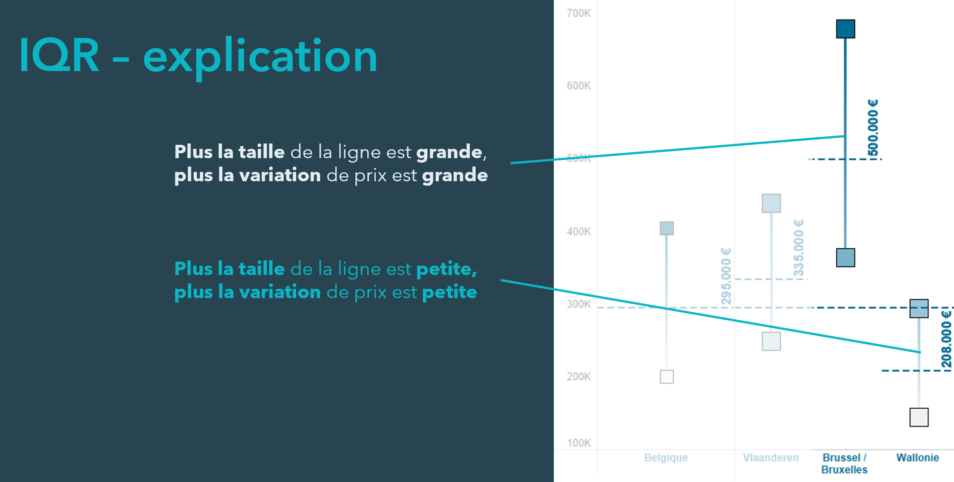

**Une meilleure vision du marché immobilier**Les chiffres diffusés par Fednot via ce Baromètre de l’immobilier sont basés sur l’ensemble des transactions immobilières conclues dans notre pays au cours de l’année écoulée. Les données sont collectées par voie électronique au moment de la signature du contrat de vente et sont complétées par les données de l’acte. De ce fait, le réseau de 1.113 études notariales dispose des données les plus récentes et les plus complètes sur le marché immobilier belge.

**À propos du notariat en Belgique**Chaque année, 3,5 millions de citoyens frappent à la porte des études notariales à des moments importants de leur vie. Ils bénéficient de conseils indépendants et sur-mesure pour vivre ensemble en toute confiance, acheter un logement, créer leur propre entreprise ou préparer un héritage. Pour avoir plus d’informations telles que des FAQ, des modules de calcul et des vidéos sur les moments clés de votre vie : https://www.notaire.be/

**À propos de Fednot:**Le réseau de 1.113 études notariales compte 1.754 notaires et 9.760 employés. Ensemble, ils traitent plus d’un million d’actes par an. Fednot soutient les citoyens et les entreprises en leur

fournissant des conseils juridiques, de la gestion, des solutions IT, des formations et des informations pour le grand public. [www.fednot.be](http://www.fednot.be)

**Point de contact presse**Basile Vellut  
Communication externe Fednot  
0476/28.13.89

[basile.vellut@fednot.be](mailto:basile.vellut@fednot.be)